
Le Sud - Nino Ferrer – 1975 - Song : G
Intro : C Em Am Am7 F Fm C G
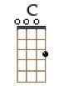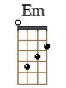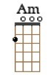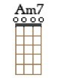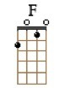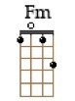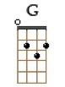
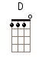
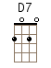
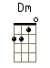
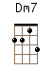
C Em Am Am7
C'est un endroit qui ressemble à la Louisiane
F Fm C G
À l'Italie
C Em Am Am7
Il y a du linge étendu sur la terrasse
F Fm Em Em Em Em
Et c'est joli
90 BPM - Strum : Bas Bas haut sur chaque accord
REFRAIN 1
F F C C / C7 F
On dirait le Sud
F C C / C7 F
Le temps dure longtemps
F C Em Am
Et la vie sûrement
Am7 D D7 D D7
Plus d'un million d'années
Dm Dm7 G (block)
Et toujours en été

Instru : C Em Am Am7 F Fm C G

C Em Am Am7
Y'a plein d'enfants qui se roulent sur la pelouse
F Fm C G
Y'a plein de chiens
C Em Am Am7
Y'a même un chat, une tortue, des poissons rouges
F Fm Em Em Em Em
Il ne manque rien
Instru : C Em Am Am7 F Fm C G

REFRAIN 1
C Em Am Am7
Un jour où l'autre, il faudra qu'il y ait la guerre
F Fm C G
On le sait bien
C Em Am Am7
On n’aime pas ça mais on ne sait pas quoi faire
F Fm Em Em Em Em
On dit : "c'est le destin"
REFRAIN 2
F F C C / C7
Tant pis pour le Sud
F F C C / C7
C’était pourtant bien
F F C Em Am
On aurait pu vivre
Am7 D D7 D D7
Plus d'un million d'années
Dm Dm7 G (block)
Et toujours en été

Outro : C Em Am Am7 F Fm C G C…
AB- V2

